南砺市スポーツ少年団交流会

わんぱく綱引実施要項

対 象 南砺市スポーツ少年団員および南砺市内小学生
（原則4年生以上）男女混合可。

競技内容 ・インドア綱引競技とする。（日本綱引連盟競技規則による）
・競技時間は無制限で、先に４ｍ引いたほうを勝ちとする。
・１チームは、引率者２名（監督・マネージャー各１名）、選手８名、交代選手２名の計１２名で編成する。
（複数チームが参加する団の場合は、選手が監督･マネージャーを兼ねてもかまいませんが、その場合、別に団全体の引率者の方をお願いします。）
・対戦は、男女の区別をしない。
（チーム編成は、男子のみ、女子のみ又は男女混合チームなどいずれもOK。）
・チーム全体の体重制限はしない。
・試合は１本引きとする。
・予選リーグを行い、その上位チームが決勝トーナメントへ進出する。
予選リーグ同率の場合は、抽選で上位チームを決定する。

表 彰 １位から３位まで表彰する。

申し込み 各団で参加希望者を取りまとめ、２月６日(水)までチーム参加申込書を各支部又は市本部事務局へ申し込む。

その他 ・傷害保険は大会本部で加入しますが、ケガには十分注意してください。
・運動のできる服装で参加してください。
・内履きズックを必ず持参してください。裸足での参加はできません。

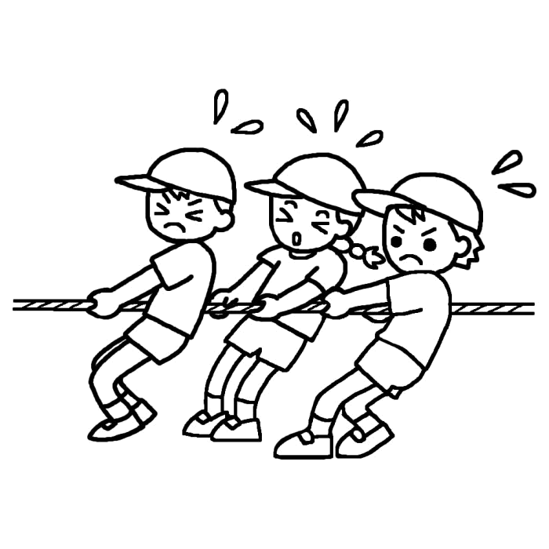

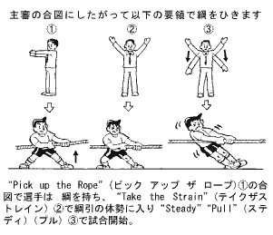
①「Pick up the Rope」(ピックアップ ザ
ロープ)の合図で選手は綱を持ち、②「Take
the Strain」(テイク ザ ストレイン)で綱引の
体勢に入り、③「Steady」(ステディ) 「Pull」
(プル)で試合が始まります。

チームの最後部に位置する選手はアンカーと呼ばれ、身体に綱を巻いたような持ち方をします。

地面に引かれた3本の線は、真ん中を「センターライン」、その2メール離れた位置に引かれた線を「2メートルライン」といいます。一方、綱にも3箇所の目印があり、センターマーク、2メートル離れた位置にホワイトマークがあります。2メートルラインとホワイトマークが重なる位置まで引くことで勝敗を競います。 時間は無制限です。

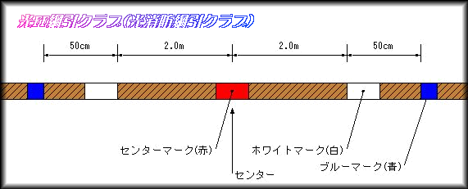

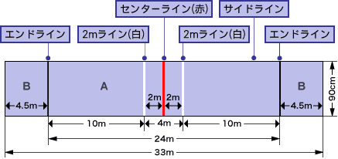

南砺市スポーツ少年団交流会
わんぱく綱引参加申込書
支部名 スポーツ少年団
チーム名

 | 参 加 者 氏 名 | 役職又は学年 | 性 別
監 督 |  |  | 男 ・ 女
マネージャー |  |  | 男 ・ 女
選 手 |  | 年 | 男 ・ 女
選 手 |  | 年 | 男 ・ 女
選 手 |  | 年 | 男 ・ 女
選 手 |  | 年 | 男 ・ 女
選 手 |  | 年 | 男 ・ 女
選 手 |  | 年 | 男 ・ 女
選 手 |  | 年 | 男 ・ 女
選 手 |  | 年 | 男 ・ 女
交代選手 |  | 年 | 男 ・ 女
交代選手 |  | 年 | 男 ・ 女

※２月６日（水）までお申し込みください。

